แบบสรุปกิจกรรม/ประชุม

กิจกรรม/ประชุม ……………ประชุมเพื่อพัฒนาแผนงานและโครงการฯ (กรรมการกองทุน/ผู้รับทุน) 10 ประเด็น
วัตถุประสงค์ของการจัดกิจกรรม…ประชุมเพื่อพัฒนาโครงการพร้อมประเมินศักยภาพทีมพี่เลี้ยงกองทุนฯ (กรรมการกองทุน/ผู้รับทุน) 10 ประเด็น อ.หนองจิก จ.ปัตตานี
กิจกรรมนี้เกี่ยวข้องกับวัตถุประสงค์ของโครงการข้อที่…………………………-………………………………………………………………………………………………………………………………………
และตัวชี้วัดผลงานของโครงการข้อที่………………………………………-……………………………………………………………………………………………………………………………………………………………
วัน เดือน ปี | วันที่ 3-4 และ 10 – 11 เมษายน 2566
สถานที่จัดกิจกรรม/ประชุม | ณ ห้องประชุม วิทยาลัยการจณาภิเษก ต.บ่อทอง อ.หนองจิก จ.ปัตตานี
ผู้เข้าร่วมทำกิจกรรม/ประชุม  (ใคร/หน่วยงานที่เข้าร่วม จำนวนผู้เข้าร่วม) | 199 คน เป้าหมายจากกรรมการกองทุน 10 คน ผู้รับทุน 5 คน / กองทุน และพี่เลี้ยงจังหวัดปัตตานี  รุ่นที่ 1 วันที่ 3-4 เม.ย. 66 จำนวน 105 คน จาก 7 กองทุน พี่เลี้ยงจังหวัดปัตตานี จำนวน 2 คน  รุ่นที่ 2 วันที่ 10-11 เม.ย. 66 จำนวน 90 คน จาก 6 กองทุน พี่เลี้ยงจังหวัดปัตตานี จำนวน 2 คน
รายละเอียดการจัดกิจกรรม  (อธิบายการดำเนินกิจกรรม) | 1.กิจกรรมเสนอโครงการลงแผนงาน 10 ประเด็น จากกรรมการกองทุนและผู้รับทุน ของแต่ละกองทุน  โดยใช้ข้อมูลจากการสำรวจแบบสอบถาม  2.กิจกรรมการพัฒนาโครงการฯ ในแต่ละแผนงาน ทั้ง 10 ประเด็น เพื่อรองรับการเสนอและอนุมัติต่อไป
ผลงานที่เกิดจริง…จากการจัดกิจกรรม  ตามวัตถุประสงค์ /ตัวชี้วัด ทั้งในเชิงปริมาณและคุณภาพ | พี่เลี่ยงกองทุนตำบลและผู้รับผิดอบงานกองทุน มีความเข้าใจรายละเอียดการจัดกิจกรรมและสามารถดำเนินการเสนอโครงการจากผู้รับทุน พร้อมลงแผนงาน 10 ประเด็นจนครบทุกกองทุน และสามารถพัฒนาโครงการต่างๆ ในแต่ละแผนงานทั้ง 10 ประเด็น เพื่อรองรับการเสนอและอนุมัติต่อไป  • ทีมวิทยากรร่วม จำนวน 4 คน ได้จัดกิจกรรมการอบรมเชิงปฏิบัติการการเขียนโครงการในระบบ บนเว็บไซต์ (Website)ของกองทุนสุขภาพตำบล การจัดกิจกรรม การจัดกิจกรรมโดยการแบ่งกลุ่ม  • กิจกรรมเริ่มด้วยการชี้แจงโครงการและเป้าหมายที่ต้องให้มีการจัดทำแผนงานโครงการที่มีคุณภาพ กรรมการสามารถพิจารณาโครงการที่เกิดประโยชน์สูงสุดกับชุมชน การใช้งบประมาณที่สมเหตุสมผล สำหรับผู้รับทุนสามารถดูแผนงานที่กองทุนได้เขียนไว้ในระบบ และสามารถเขียนโครงการผ่านระบบ  • มีการชี้แจงรายละเอียดประเภทหรือกลุ่มของโครงการ  • การฝึกปฏิบัติการเขียนโครงการ  • การนำเสนอ/การสรุปผลการดำเนินงานและ การประเมินคุณค่าโครงการ / จากการเรียนรู้ฝึกปฏิบัติทุกกลุ่มสามารถเขียนโครงการในระบบ บนเว็บไซต์ (Website)ได้  และช่วงเดือน พฤษภาคม 2566 พี่เลี้ยงจังหวัดจะดำเนินการ ติดตาม ประเมินศักยภาพกองทุน เยี่ยมเสริมพลังพร้อมรับฟังปัญหาอุปสรรคและข้อเสนอแนะ โดยดำเนินการดังนี้  1.ให้พี่เลี้ยงจังหวัดของอำเภอหนองจิก ติดตาม ประเมิน ศักยภาพกองทุน รับฟังปัญหาอุปสรรคและข้อเสนอแนะ กองทุนฯ อำเภอเมืองปัตตานี  2. พี่เลี้ยงจังหวัดของอำเภอเมืองปัตตานี ติดตาม ประเมิน ศักยภาพกองทุน รับฟังปัญหาอุปสรรคและข้อเสนอแนะ กองทุนฯ อำเภอ  ยะหริ่ง  3..พี่เลี้ยงจังหวัดของอำเภอยะหริ่ง ติดตาม ประเมิน ศักยภาพกองทุน รับฟังปัญหาอุปสรรคและข้อเสนอแนะ กองทุนฯ อำเภอ  หนองจิก ต่อไป
หมายเหตุ : 1) โปรดแนบภาพถ่ายกิจกรรม/งานประชุม 2) กรณีมีการประชุม โปรดแนบสรุปผลการประชุมไม่เกิน 1 หน้า
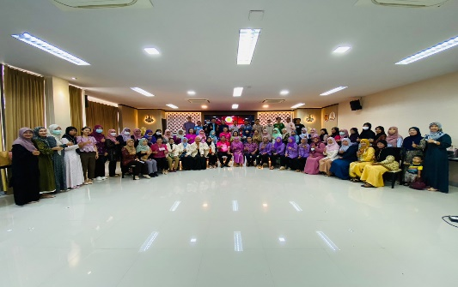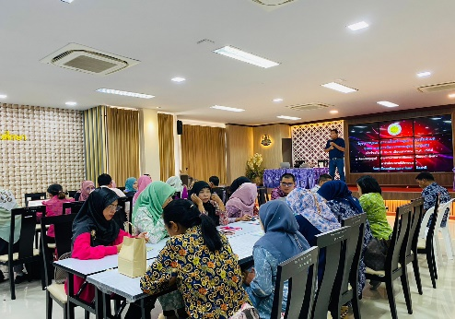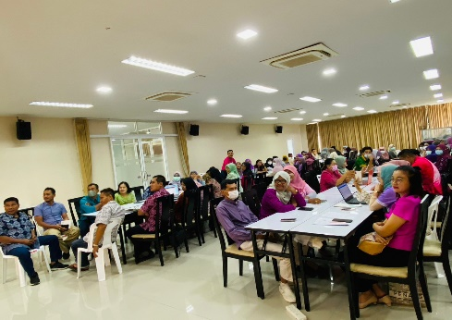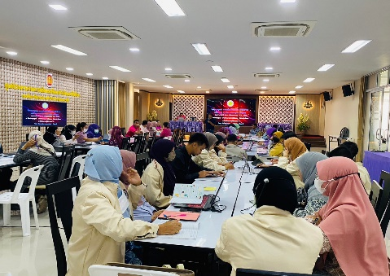

รุ่นที่ 1 วันที่ 3- 4 เม.ย. 2566

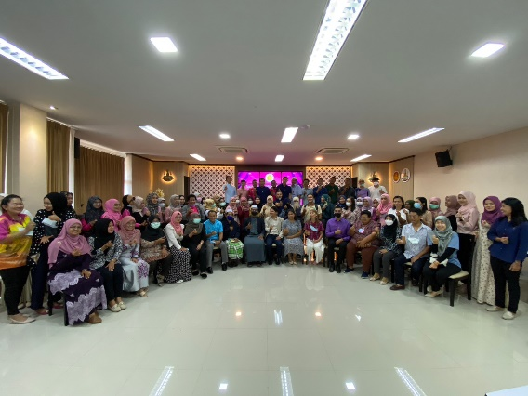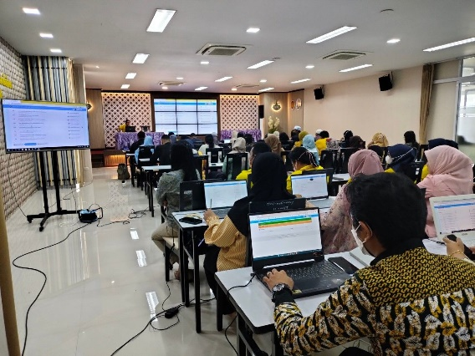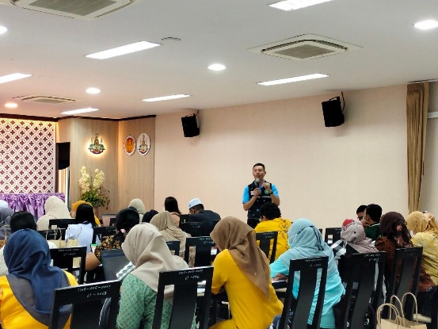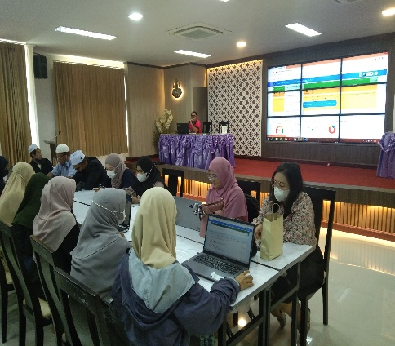

รุ่นที่2 วันที่ 10 - 11 เม.ย. 2566

